Дистанционное задание на 14.10.2020
Преподаватель Курочкина А.С
Отделение ИЗО
3 класс | 14.10 | Бумагопластика | Изготовление моделей цветов.  Практическая часть. Изготовление бумажных цветов: тюльпан  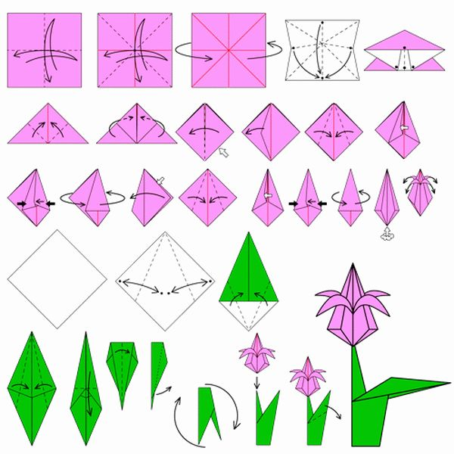  ОБРАТНАЯ СВЯЗЬ: WHATSAPP 89122819329

ОБРАТНАЯ СВЯЗЬ: WHATSAPP 89122819329

